深 圳 大 学 实 验 报 告

课程名称： 计算机网络

实验项目名称： Socket网络编程

学院： 计算机与软件学院

专业： 计算机科学与技术

指导教师： 王璐

报告人： 刘俊楠 学号： 2017303010 班级： 01

实验时间： 2021.3.31

实验报告提交时间：

教务处制

实验目的
  - 学习网络编程基本概念、InetAddress的应用、URL的应用、URLConnection的应用

实验环境
  - 使用Windows操作系统；Internet连接
  - Eclipse Java开发环境

实验内容：
  - InetAddress类和URLConnection类的使用

实验步骤：

- InetAddress类和URLConnection类的使用
- 使用InetAddress类的方法获取本地机的名称和IP地址。
调用InetAddress. getLocalHost()方法，对返回的InetAddress对象使用getHostName()、
getHostAddress()方法获取本地主机的主机名和IP地址。
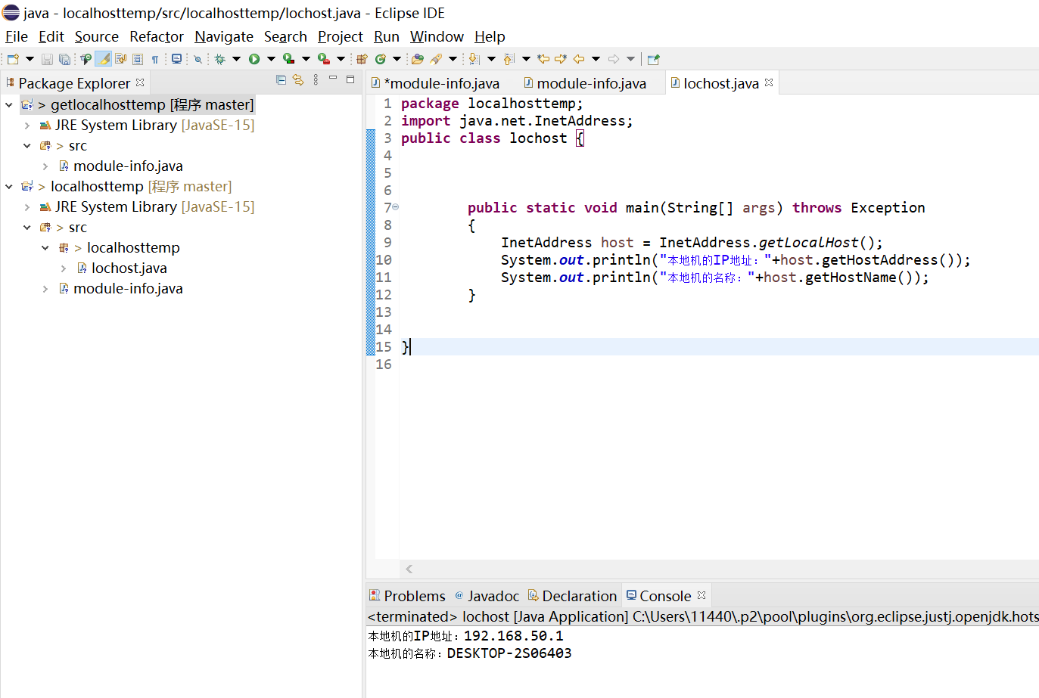

- 要求使用InetAddress类的方法获取网站www.csdn.net的IP地址，如果存在多个IP地址，则要求全部返回。
使用getALLByName(域名)的方法，对返回的InetAddress对象使用getHostAddress()方法获取www.csdn.net所有的IP地址。
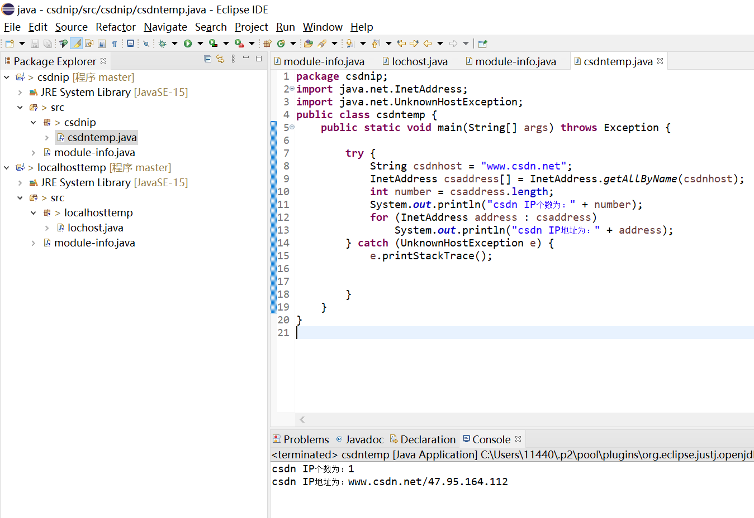
- 使用URL类下载深圳大学首页http://www.szu.edu.cn，并统计下载得到网页文件的大小。
方法一：使用URL(域名)的方法，对返回的URL对象使用openStream()方法获取流，再从流中读取数据，截得94630字节数据，将数据存入文件中并将其改名为szu.html，得到93kb的html文件。
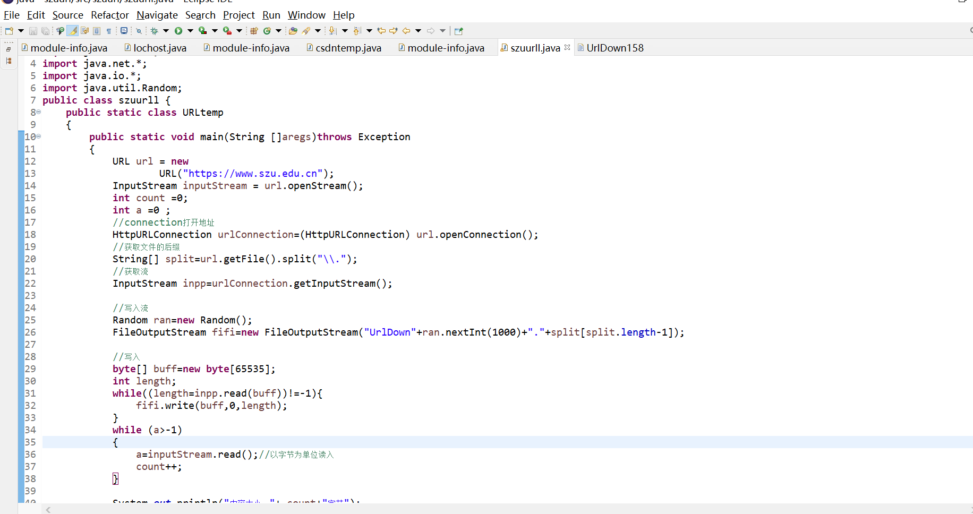
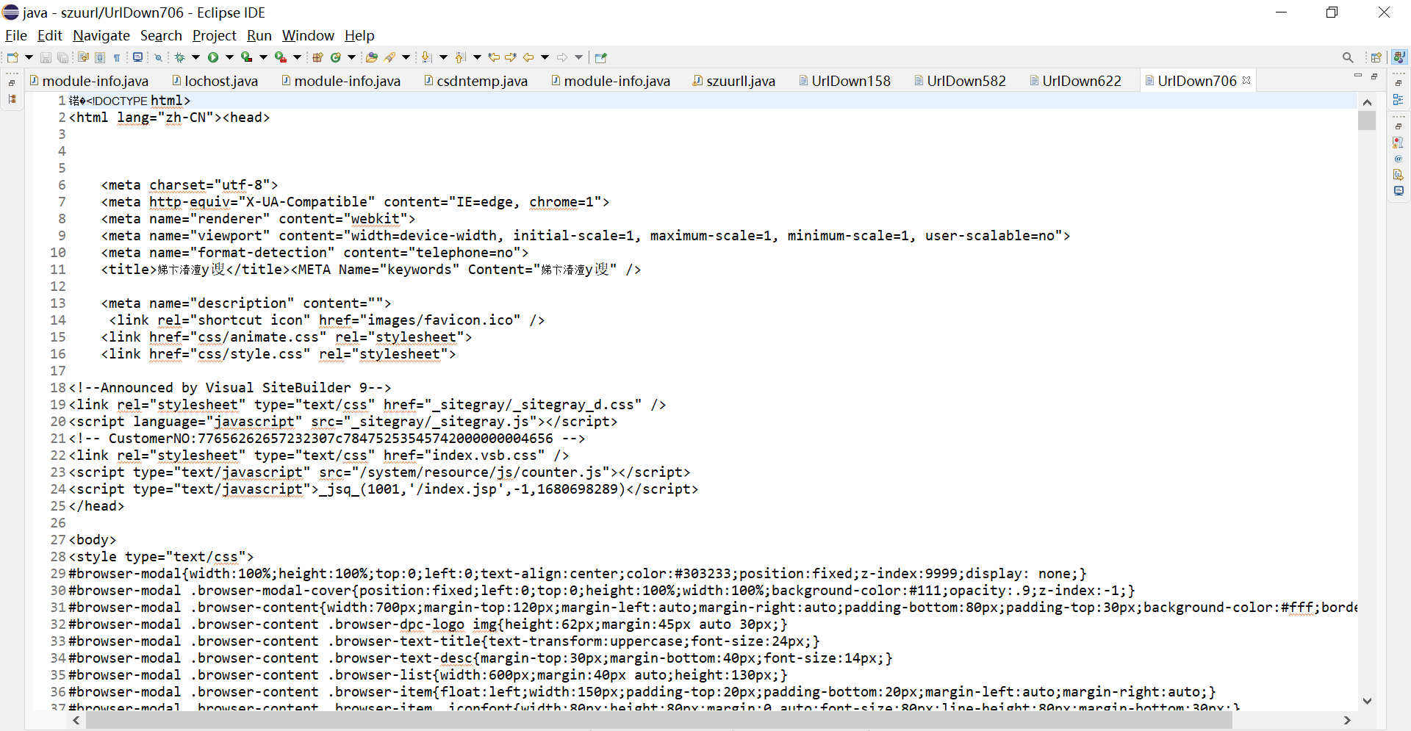

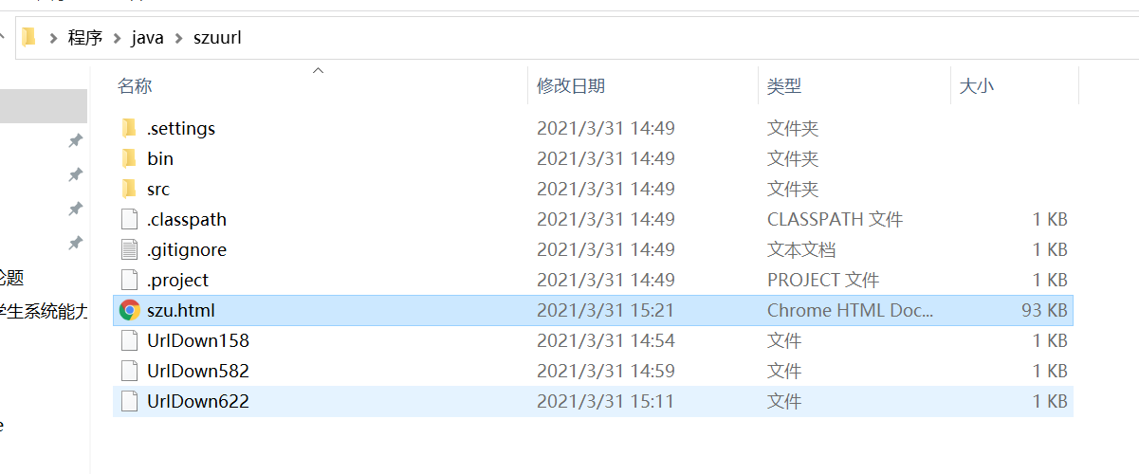

- Socket、ServerSocket类和DatagramPacket 、DatagramSocket类的使用
（1）利用Socket类和ServerSocket类编写一个C/S程序，实现C/S通信。
1.客户端向服务器端发送Time命令，服务器端接受到该字符串后将服务器端当前时间返回给客户端；客户端向服务器端发送Exit命令，服务器端向客户端返回“Bye”后退出。
2.编写完整程序；一个服务器端程序，一个客户端程序。服务器端和客户端都需要打印出接受到的消息和发出的命令。
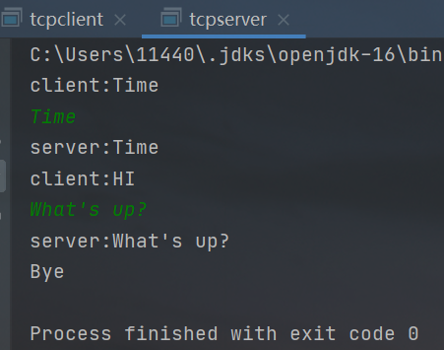
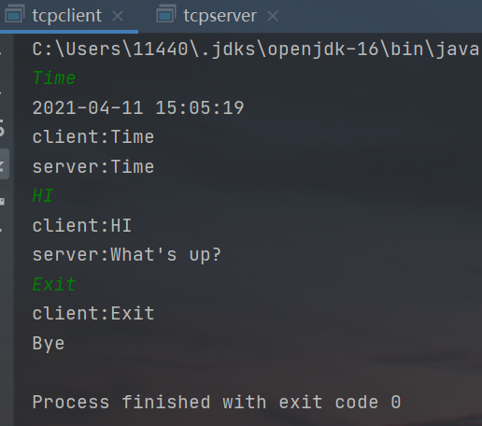
（2）编写一数据报通信程序，实现简单的聊天功能。“聊天内容”和“输入文本”分别为当前聊天的历史信息和当前要传送出去的聊天文本。“确定”、“清空”、“退出”三个按钮分别实现发送当前聊天文本、清空当前聊天文本和退出系统的功能。
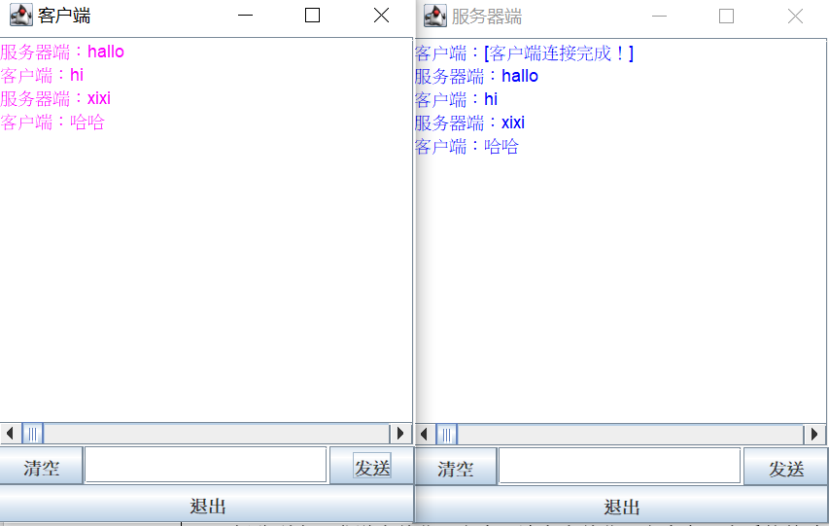
3.利用Socket类和ServerSocket类，编写一个C/S程序，实现网络文件传输。
客户端向服务器端发送请求，服务器端当接受到客户端的请求之后，先向其传输文件名，当客户端接受完毕之后，向客户端传输文件
客户端连上服务器后接收传输文件，并进行改名（文件名可自行定义）存在本地。
编写完整程序；一个服务器端程序，一个客户端程序。服务器端和客户端都需要打印出交互过程。
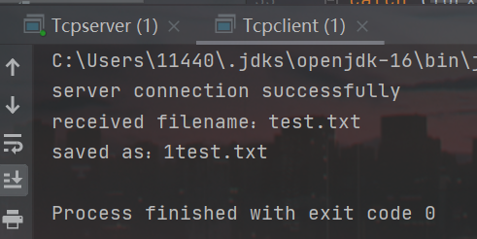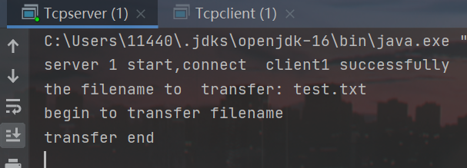
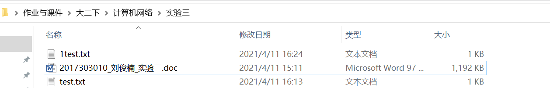
实验结果：
（此页附完成的实验结果、并给出个人对结果的分析、结论）
InetAddress类和URLConnection类的使用
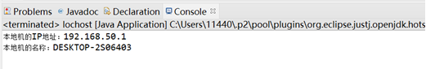

使用InetAddress类的方法获取网站www.csdn.net的IP地址
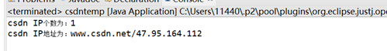
使用URL类下载深圳大学首页http://www.szu.edu.cn，并统计下载得到网页文件的大小
Socket、ServerSocket类和DatagramPacket 、DatagramSocket类的使用
（1）
服务器：
客户端：
（2）

利用Socket类和ServerSocket类，编写一个C/S程序，实现网络文件传输。

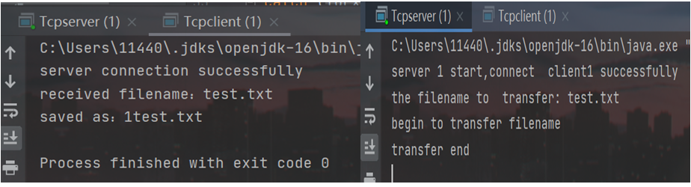

实验小结：
（实验中出现问题的解决方法，实验心得体会等）
体会：通过本次实验我深刻理解了socket的工作原理，UDP、TCP的原理以及区别，以及socket的工作流程，大致分为四步：①建立socket②连接socket输入输出流③读、写socket（UDP/TCP）④关闭socket。

问题：
1、下载szu官网时只下载了138字节。
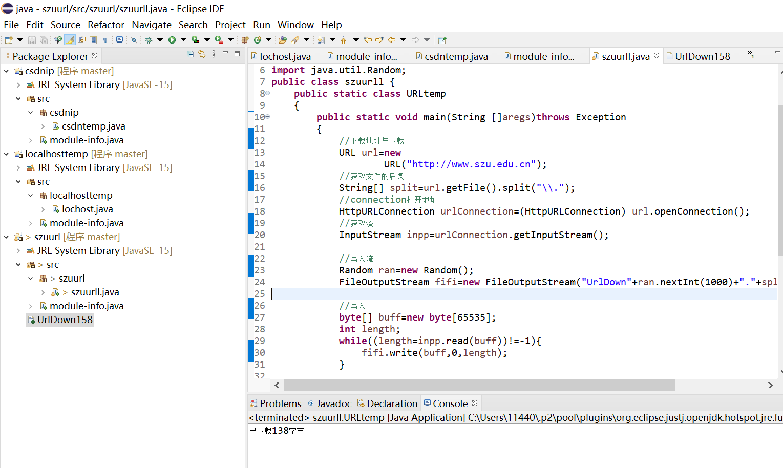
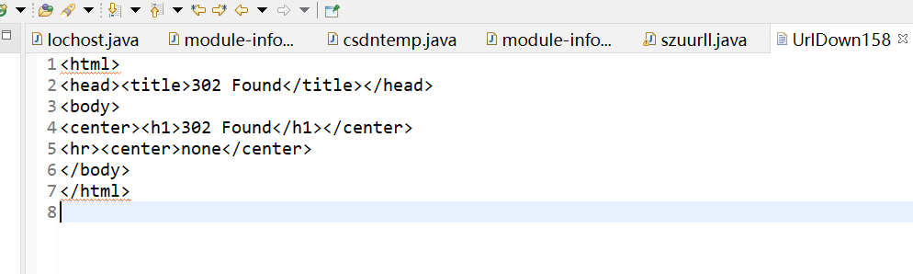
失败，返回302 found重定向代码，发现为URL网址里https少了个s，http与https区别在于一个是不安全网址一个是安全网址。

指导教师批阅意见：

成绩评定：

指导教师签字：

年 月 日
备注：

